DRK-Blutspendedienst Nord-Ost
gemeinnützige GmbH
Berlin | Brandenburg | Hamburg
Sachsen | Schleswig-Holstein

Medieninformation // November 2020

DRK-Blutspender kennen ihre Blutgruppe: Blutspendedienst bittet weiterhin um Spenden zur Absicherung der Patientenversorgung

Für die Übertragung von Blut eines Spenders auf einen Patienten ist die Bestimmung der Blutgruppe unerlässlich. Bei einer Bluttransfusion müssen die wichtigsten Merkmale von Spenderblut und Empfängerblut übereinstimmen. Eine Transfusion muss blutgruppengleich erfolgen, sonst kann es zu lebensgefährlichen Komplikationen kommen.
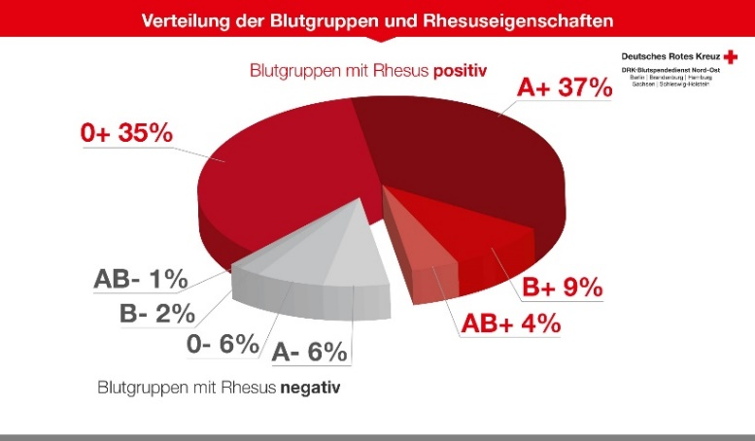
Erstspender beim DRK erfahren ihre Blutgruppe wenige Wochen nach ihrer Spende. Am häufigsten kommen die Blutgruppen A Rhesus positiv (37%) und 0 Rhesus positiv (35%) vor. Seltene Blutgruppen sind solche mit negativem Rhesusfaktor. Sie kommen bei 15% der Bevölkerung vor, einen positiven Rhesusfaktor haben 85%.
Träger der Blutgruppe 0 Rhesus negativ, die in der Bevölkerung lediglich mit sechs Prozent vertreten sind, gelten als Universalspender. Ihr Blut kann Patienten aller anderen Blutgruppen transfundiert werden, was zum Beispiel in Notfallsituationen relevant sein kann, wenn Blut für einen Patienten schnell zur Verfügung stehen muss, ohne dass dessen Blut vorher auf die Blutgruppe untersucht werden konnte.
Der DRK-Blutspendedienst Nord-Ost bittet derzeit alle Spenderinnen und Spender darum, sich vorab einen Termin für die Blutspende am Wunschterminort zu reservieren. Dies dient dem reibungslosen Ablauf unter Einhaltung aller aktuell geltenden Hygiene- und Abstandsregeln. Die Reservierung kann über die Terminsuche auf der Website www.blutspende-nordost.de oder auch telefonisch über die kostenlose Hotline 0800 11 949 11 erfolgen. Dort erhält man auch weitere Informationen zum Thema Blutspende.
Interessante Themen und Geschichten gibt es außerdem im digitalen Blutspende-Magazin unter https://magazin.blutspende.de/
Die nächste Blutspendeaktion in Ihrer Region findet statt

am………………………………………..

in………………………………………….

von………………… bis………………...

